**Интервью Марины Магомаевой, дочери всемирно известного певца и композитора, народного артиста СССР и Азербайджана Муслима Магомаева.**

HafizTimes.com представляет эксклюзивное интервью с Мариной Магомаевой,   
много лет проживающей в Америке.  
Журналист – Хафиз Ахмедов.

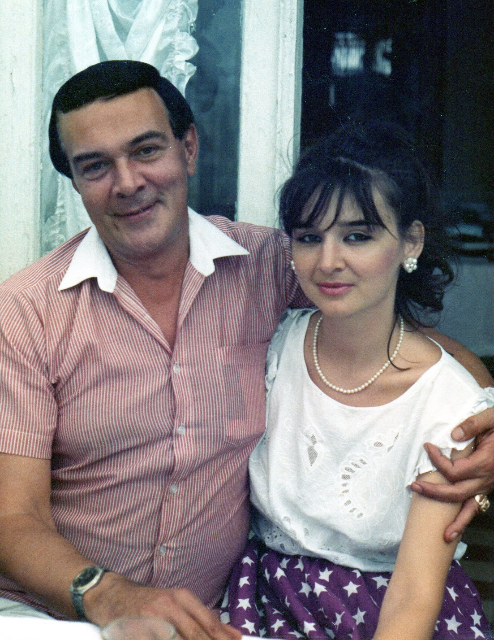

* **Какие у Вас воспоминания о Вашем детстве?**
* У меня было прекрасное счастливое детство, и я по нему очень скучаю. Жили мы недалеко от Телетеатра, с соседями были как одна семья. У меня было много друзей во дворе. Я училась в специальной музыкальной школе имени Бюль-Бюля и приходилось помимо общеобразовательных предметов изучать и музыкальные дисциплины. Сейчас понимаю, насколько это было трудно совмещать; работы было много. Но помимо учебы я успевала рисовать, читать книги, просматривать газеты и даже иногда смотреть телевизор. Игры с друзьями во дворе приходилось откладывать до выходных и каникул. Несмотря на сложный график, это была очень счастливая пора моей жизни.

*Я и мой супруг*

* **Чего не хватало в Вашей семье, когда Вы росли?**
* Я не могу сказать, что я чувствовала отсутствие папы и считаю, что у меня была

полноценная семья. Жила и росла я с мамой, дедушкой и бабушкой. Каждый из них внес свой вклад в мое воспитание, а дедушка как мужчина выполнял роль и наставника, проводя со мной очень много времени. В 7 лет я начала видеться с папой. У него был сложный график гастролей, и к тому же он стал больше жить в Москве, но обязательно несколько раз в год прилетал в Баку и обязательно находил время для встречи со мной. А лето он всегда проводил на родине в Баку, и я часто отдыхала с ним в Загульбе. Мы с папой были очень близки. Он был для меня и отцом-наставником и близким другом, поэтому дедушка был для меня дедушкой, а папа был папой. У меня была замечательная семья.

– **В чём самая большая сложность быть дочерью Муслима Магомаева?   
 Как Ваша фамилия влияет на Вашу жизнь?**

– Я всегда была очень стеснительной и довольно скромной. Возможно, это было результатом чрезмерного внимания и интереса ко мне, как к дочери великого певца и музыканта, начиная с детских лет. Меня это смущало. Как только люди узнавали мою фамилию, сразу же спрашивали, не родственница ли я? Я честный человек и не умею лгать, поэтому приходилось говорить правду. И тут начинались вопросы и пристальный интерес ко мне и моей семье. Мне это не нравилось, я всегда чувствовала себя неловко. Мне всегда казалось, что за мной наблюдают, и я старалась выверять каждый свой шаг, чтобы люди не сказали ничего плохого. К тому же из-за моей фамилии мне все время казалось, что ко мне проявляют интерес только потому, что я- дочь Магомаева, а хотелось, чтобы ценили меня как личность. Это как-то отражалось и на моей личной жизни. Поэтому очень часто, если была возможность, я действовала инкогнито. Хотя мои близкие друзья никогда не задавали мне лишних вопросов и были всегда искренни. С другой стороны, любому человеку приятно, когда люди выражают восхищение и уважение его отцу. Всегда приятно слышать добрые и сердечные высказывания.   
  
 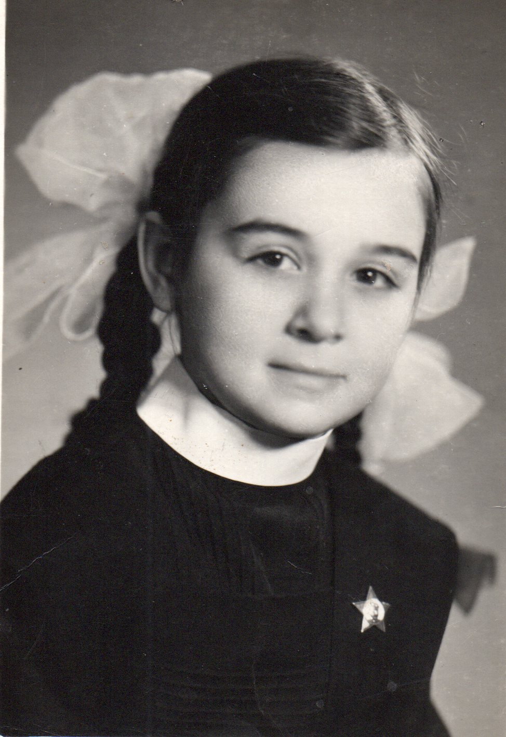  
 *Школьные годы*

**– Какое незабываемое воспоминание у Вас осталось об отце?**

– Незабываемых историй, как понимаете, много; целая жизнь прожита, и очень трудно выбрать какую-то конкретную. Я люблю рассказывать, как папа меня повел на первый в моей жизни серьезный оперный спектакль, наверное, потому что это детские воспоминания, которые ярко врезаются в нашу память. Однажды папа позвонил маме и сказал, что пора познакомить ребенка с серьезным оперным искусством. Мне тогда было лет 7. Хотя я часто бывала в оперном театре, потому что моя мама тогда работала там, и я часто посещала детские спектакли, но это была первая серьезная опера в моей жизни-опера “Аида”. Кстати, она же стала и моей самой любимой оперой. Папа рассказал мне сюжет, и я с нетерпением ждала появления на сцене чернокожей красавицы Аиды. Наконец, на сцену вышла какая-то очень полная, невысокого роста женщина в темном гриме, и я наивно прошептала: “Кто это?” Папа улыбнулся и сказал, что это Аида. Моему разочарованию не было предела. Папа объяснил, что в опере то, как поют артисты важнее того, как они выглядят. Тогда я поверила папе на слово, а позже просто поняла, что так оно и есть.

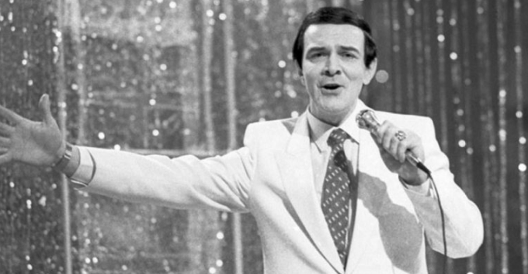

**– Какое самое большое заблуждение о Муслиме Магомаеве?**

– На мой взгляд, самым большим заблуждением о моём отце является то, что все считают папу эстрадным певцом, в то время как он получил самое настоящее классическое оперное образование. У папы за плечами специальная музыкальная школа, музыкальное училище, консерватория и стажировка в Италии в театре Ла Скала... К сожалению не многие знают или помнят о том, что папа был солистом Азербайджанского государственного академического театра оперы и балета имени М. Ф. Ахундова и начинал свою певческую карьеру именно как оперный певец.   
После завершения стажировки в театре Ла Скала, он спел много спектаклей, выступая в главных оперных театрах страны в партиях Фигаро в “Севильском Цирюльнике” и Скарпиа в опере “Тоска”. Также, папа cпел много камерной музыки европейских композиторов, включая итальянских композиторов XVII века, а также золото классического вокального репертуара - романсы П.И Чайковского и С.В. Рахманинова.

**– Вы жалеете о переезде в Америку? Что вам не нравится в Америке?**

– Нет, я не могу сказать, что жалею о том, что переехала, но я, конечно же, очень скучаю по Баку… Америка-замечательная страна с огромными возможностями, но в каждой стране есть свои плюсы и минусы. Мировоззрение и уклад жизни американцев отличаются от наших, и я не привыкла к ним, потому что выросла в другой стране, с другими моральными принципами и человеческими отношениями.  
   
 **– А какое самое большое препятствие Вы преодолели?**

– Я училась в центральной музыкальной школе, и мне прочили блестящую карьеру пианистки. Все 11 лет учебы были для меня незабываемыми и прекрасными, потому что они были наполнены музыкой, но в то же время, мучительными, потому что я просто дико боялась сцены. Мне говорили, что с возрастом и опытом это пройдет, но я не смогла преодолеть это паническое состояние, поэтому мне пришлось бросить музыкальную карьеру и поступить в университет. Пойти на этот шаг было очень сложно, и я не знала, как отреагирует мой отец. Мне было очень трудно сообщить ему о своем решении…

**– Какая книга изменила вашу жизнь?**

– Я не могу вспомнить ни одной книги, которая изменила бы мою жизнь, но роман Михаила Булгакова “Мастер и Маргарита” оказал, пожалуй, самое большое впечатление на меня в юности, хотя на мою жизнь никак не повлиял.

**– Как Вы представляете себя в Америке? Русской или азербайджанкой?**

– Конечно же, азербайджанкой. Но когда я впервые приехала в Америку, здесь было принято говорить “русский”, даже если ты узбек, грузин или молдаванин, потому что простые американцы не всегда понимали, где находятся эти страны. Когда я объясняла, что это бывший СССР, то это всегда отождествлялось с Россией. Но сейчас, благодаря тому, что наш Президент Ильхам Алиев делает очень много для того, чтобы нашу с вами Родину знали и уважали во всем мире, я уже очень давно и с гордостью говорю, что я-азербайджанка, с полной уверенностью, что американцы знают Азербайджан.

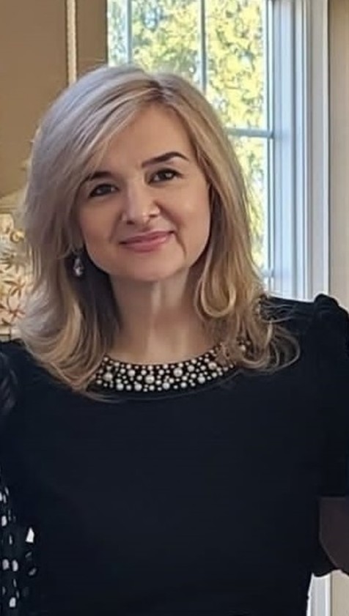

**– Самая большая жертва, которую Вы принесли?**

– Мне пришлось пожертвовать общением с моими родными. Маму я смогла привезти сюда только через 7 лет, а с папой встретилась всего 2 раза после переезда в США. Кроме того, у меня есть и другие родственники в Баку (с маминой стороны), которых я очень люблю и по которым очень скучаю, а также друзья детства и юности, с которыми я стараюсь по возможности общаться.

**– Какую роль в вашей жизни играет религия?**

– Я верующий человек, очень лояльно и с большим уважением отношусь ко всем религиям, но исповедую Ислам.

**– Что для Вас означает война? Вы хотели бы вы посетить Украину?**

– Война-это уродливое проявление человечества, нормальный человек не может хорошо относиться к войне и гибели людей. Конечно, замечательно, когда можно уладить споры мирным путем, но бывает так, что приходиться браться за оружие, чтобы изгнать оккупантов со своих земель и восстановить свой суверенитет, как например это пришлось сделать нашей стране. Пользуясь случаем, хочу выразить глубокую признательность нашим отважным, доблестным, самоотверженным воинам, которые сражались до последнего вздоха. Низкий поклон нашим шехидам, отдавшим свои жизни за освобождение наших исконных исторических земель.

Я была в Украине несколько раз, будучи студенткой, и даже работала в Киеве месяц, помогала с открытием офиса Британских Авиалиний. Это очень красивый город. У меня есть родственники в Харькове, и я очень надеюсь и молюсь, чтобы война скорее закончилась и наступил мир!

**– Если бы Вы могли вернуться назад во времени, куда бы Вы отправились?**

– Я бы хотела вернуться в то время, когда все мои родные были живы… но забрав туда с собой сына и мужа.

**– Действительно ли первую любовь Вашего отца звали Мариной?**

– Да, папа так сказал в интервью, хотя я всегда знала другую версию, что папа назвал меня в честь итальянской песни “Марина”, которая была очень популярна в то время, и которую он с удовольствием пел. Кстати, дедушка хотел назвать меня Джамилей, а папа -Мариной, и дедушка решил, что у папы право голоса выше.

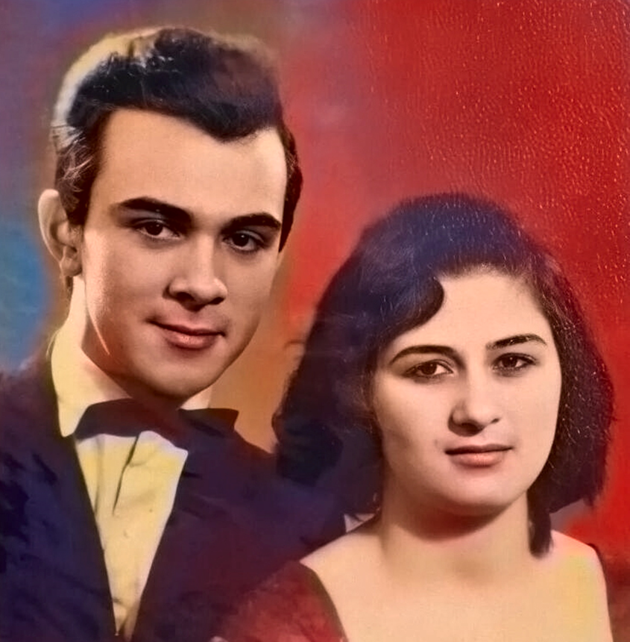

*Мои родители*

**– Ваша мать когда-нибудь жалела о разводе с Вашим отцом?**

– Не думаю, мама никогда об этом не говорила. Они расстались по обоюдному согласию. Оба были с сильными характерами и не смогли бы ужиться вместе, несмотря на сильную любовь друг к другу. Это печально, что им пришлось развестись. Кто-то должен был уступить, чтобы избежать расставания. Хотя мама была очень мягким, добрым и щедрым человеком, но в отношениях с мужчинами была непреклонной. В этом плане я похожа на неё. Мы часто похожи на своих родителей, и у меня много сходства и с папой, и с мамой.

**– В чем секрет успеха Муслима Магомаева?**

– Природа щедро одарила отца. Помимо таланта, сильного голоса, красивого бархатного тембра, исключительной музыкальности, а также и яркой фактурной внешности, он пел всем сердцем для всех и для каждого слушателя в отдельности. В каждой песне, в каждой ноте он отдавал всего себя слушателям. Он умел затронуть самые тонкие струны души своей искренностью, щедростью. Слушатель оценил это, наверное, больше всего.

**– Когда Вы наиболее счастливы?**

– Когда мои близкие живы и здоровы и, по возможности, рядом со мной.

**– Какое Ваше любимое слово?**

– Жизнь.

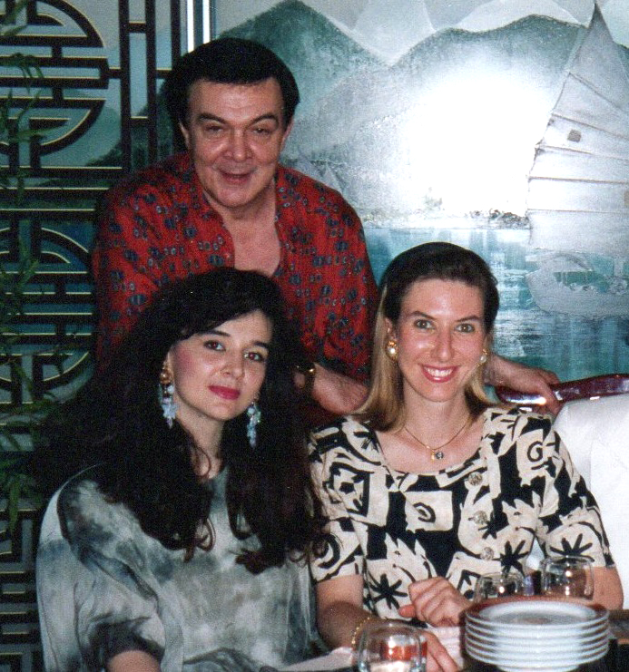  
*Я, папа и Жасмин Зейнал-заде в Швейцарии*

– **Что для вас значит Азербайджан? Хотели бы Вы приехать в Баку?**

– Азербайджан – моя Родина, где я родилась, выросла и провела свои счастливые годы. Это страна, которая дала мне образование, которая в какой-то степени повлияла на мое мировоззрение и мои взгляды на жизнь, которая сформировала мою гражданскую позицию. Я люблю и очень горжусь своей страной. От всей души желаю своей Родине чистого и мирного неба над головой и дальнейшего процветания! Да хранит Всевышний азербайджанский народ. Конечно, я очень хотела бы приехать в Баку и очень надеюсь, что когда-нибудь это произойдет.

– **Что бы Вы хотели сказать молодежи в Азербайджане?**

– Мой отец как-то сказал, что если бы ему дали второй шанс прожить жизнь в этом мире, он бы прожил её точно так же, только не курил бы…   
Я хочу пожелать азербайджанской молодежи стремиться прожить свою жизнь так, чтобы захотелось её повторить и ни о чем не жалеть.